Развитие речи
Подготовила воспитатель гр. «Искорки «Максименкова В.Р.
Прочтите сказку ребенку С. Я. Маршак «Сказка о глупом мышонке». https://nukadeti.ru/skazki/marshak_skazka_o_glupom_myshonke
«Сказка о глупом мышонке» — стихотворение С. Я. Маршака, любимое многими детьми. В нём рассказывается, как мышка ищет няню своему мышонку, который никак не хочет засыпать. Приглашенные животные — лошадь, свинья, курица и щука не могут усыпить маленького озорника. Но вот, по приглашению мышки, приходит кошка. Что же будет с глупым мышонком, который очарован её голосом? Сказка не только развивает фантазию, но учит послушанию старшим, любви к родителям и принятию их недостатков. Выучите с ребенком стих о Весне.
Короткие стихи про весну для детей 3-4 лет
Весна - любимое время года для детей и родителей. Весной теплее, интереснее и веселее на улице. Чтобы правильно подготовиться к этому времени года с ребенком, начните учить стихи. Этим вы получите необходимый настрой и заряд энергии. Вы будете ожидать весну вместе, наслаждаясь каждым днем.
Дети 3-4 лет уже понимают, что такое весна и с удовольствием учат стихи. Я подобрала коллекцию красивых стихов, которые легко запоминаются.
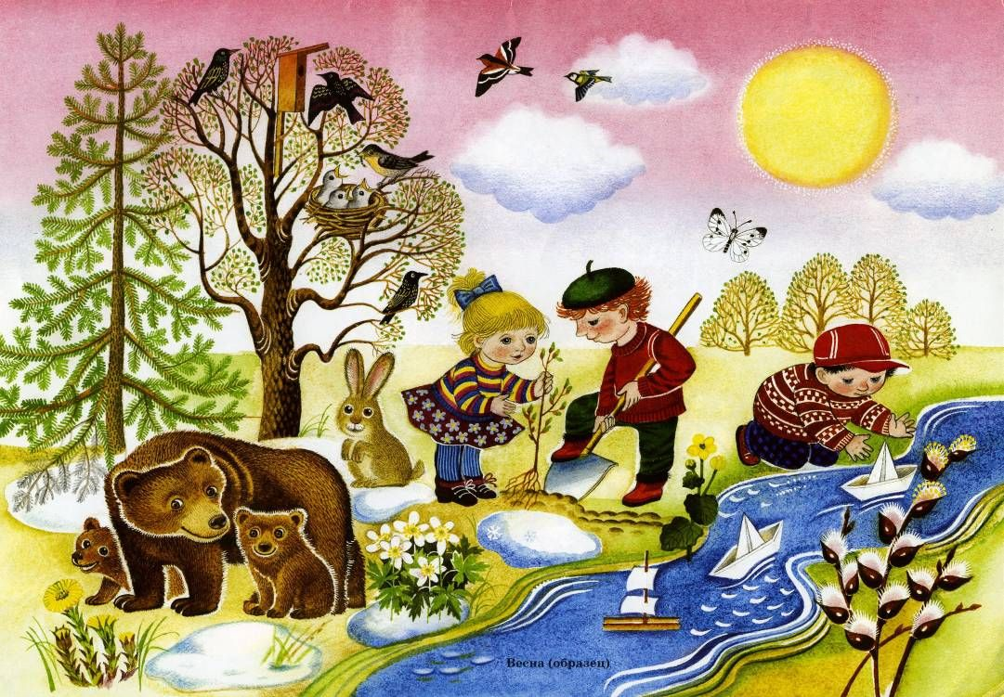
Красивые детские стихи о весне
"К нам весна шагает"
К нам весна шагает
Быстрыми шагами,
И сугробы тают под её ногами.
Чёрные проталины
На полях видны.
Видно очень тёплые ноги у весны.
Пришла красавица-весна
Наконец пришла весна.
Ель, берёза и сосна,
Сбросив белые пижамы,
Пробудились ото сна.
*********
Если снег повсюду тает,
День становится длинней,
Если все зазеленело
И в полях звенит ручей,
Если стал теплее ветер,
Если птицам не до сна,
Если солнце ярче светит,
Значит, к нам пришла весна.
(Е. Карганова)
"Тает снег"
Если снег повсюду тает,
День становится длинней,
Если все зазеленело
И в полях звенит ручей,
Если солнце ярче светит,
Если птицам не до сна,
Если стал теплее ветер,
Значит, к нам пришла весна.
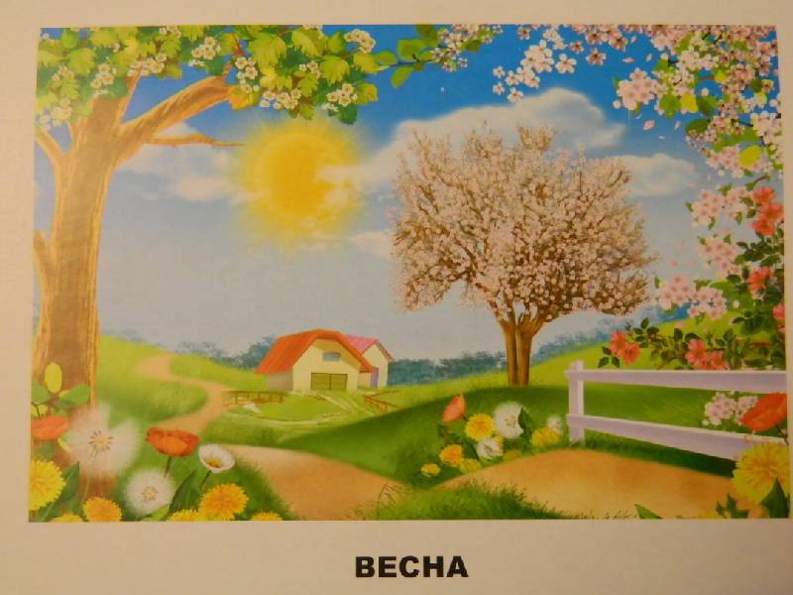
"Весна"
Снова нет ручьям покоя –
День и ночь журчат в кустах.
Ходит солнце золотое
В чистых-чистых небесах.
Льет лучи на лес и луг
И на все цветы вокруг:
Розовые, синие,
Голубые, красные,
Как один – красивые,
Хоть и очень разные.

Приходит к нам весна
Кап да кап, и не до сна,
Постучалась к нам весна.
Зазвенел ручей игриво.
Вышел ежик:" Что за диво!
Хватит звери нам скучать,
Уж весну пора встречать!"

Мы рады весне!
Пускай сугробы во дворе
И снег почти не тает,
Сегодня март в календаре –
Весна в права вступает!
Готовы прыгать к небу мы
И щебетать, как птички, –
Последний день прошёл зимы,
Оторваны странички!
Теплее стало на душе,
Веселью нет преграды,
Улыбки наши до ушей –
Весне мы очень рады!
Н. Родивилина
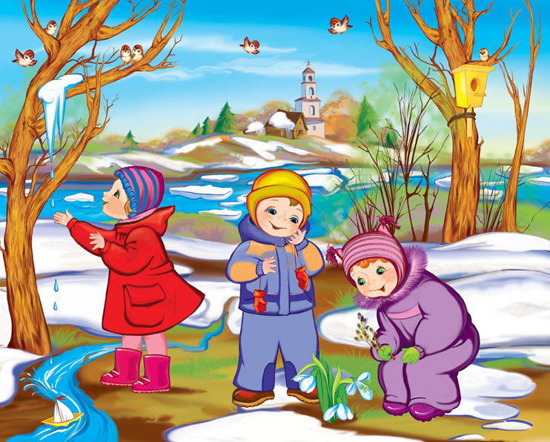
Детский стих про ласточку
Улетела ласточка
За тридевять земель...
Возвращайся, ласточка!
На дворе апрель.
Возвращайся, ласточка!
Только не одна:
Пусть с тобою, ласточка,
Прилетит Весна!
Стишок про птичек
От полуденных лучей
Побежал с горы ручей,
И подснежник маленький
Вырос на проталинке.
Возвращаются скворцы –
Работяги и певцы,
Воробьи у лужицы
Шумной стайкой кружатся.
И малиновка и дрозд
Занялись устройством гнёзд:
Носят, носят в домики
Птицы по соломинке.
Г. Ладонщиков
Любимый стих про весну
Травка зеленеет,
Солнышко блестит;
Ласточка с весною
В сени к нам летит.
С нею солнце краше
И весна милей...
Прощебечь с дороги
Нам привет скорей!
Дам тебе я зерен,
А ты песню спой,
Что из стран далеких
Принесла с собой...

Красивый детский стих "Поспеши весна"
Поспеши, весна, поспеши,
Мне зайчишку жаль от души:
Нет в лесу духовок-печей,
Не пекут хлебов-калачей,
Нет избушки – дверь запереть,
Негде даже уши погреть…
Поспеши, весна, поспеши,
Мне воробышка жаль от души:
У воробышка бабушки нет,
Кто же свяжет носки и жилет?
Зябнут пальчики на синем снегу.
Я помочь воробью не могу…
Поспеши, весна, поспеши,
Окунишку жаль от души:
Ходит-бродит он в холодной воде,
Что поесть, он не находит нигде,
Видно, плачет в темноте и тиши.
Поспеши, весна, поспеши!

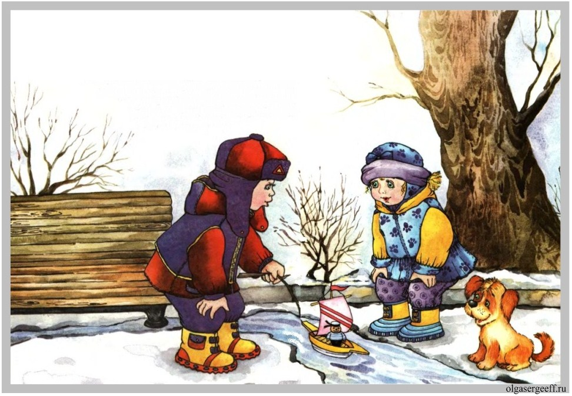
Легкий стишок про весну
Как это приятно —
Проснуться
И встать,
И синее небо
В окне увидать,
И снова узнать,
Что повсюду — весна,
Что утро и солнце
Прекраснее сна!

Любимый стих про весну
Апрель! Апрель!
На дворе звенит капель.
По полям бегут ручьи,
На дорогах лужи.
Скоро выйдут муравьи
После зимней стужи.
Пробирается медведь
Сквозь густой валежник.
Стали птицы песни петь
И расцвел подснежник.
Автор: Маршак С.
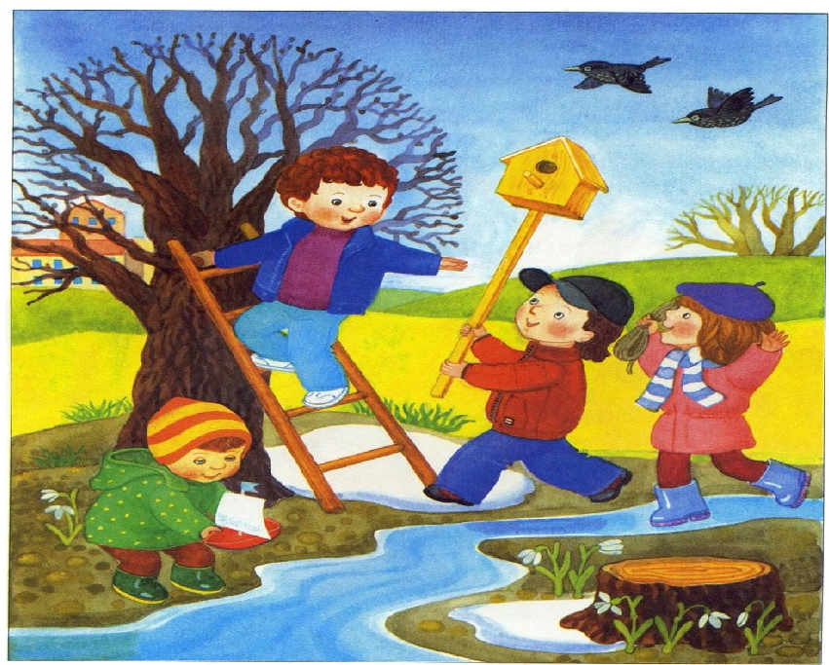

Евгений Баратынский
Весна, весна! Как воздух чист!
Как ясен небосклон!
Своей лазурию живой
Слепит мне очи он.
Весна, весна! Как высоко,
На крыльях ветерка,
Ласкаясь к солнечным лучам,
Летают облака!
Шумят ручьи! Блестят ручьи!
Взревев, река несет
На торжествующем хребте
Поднятый ею лед!
Еще древа обнажены,
Но в роще ветхий лист,
Как прежде под моей ногой
И шумен, и душист.
Под солнце самое взвился
И в яркой вышине
Незримый жавронок поет
Заздравный гимн весне.
Что с нею? Что с моей душой?
С ручьем она ручей
И с птичкой птичка!
С ним журчит,
Летает в небе с ней!
